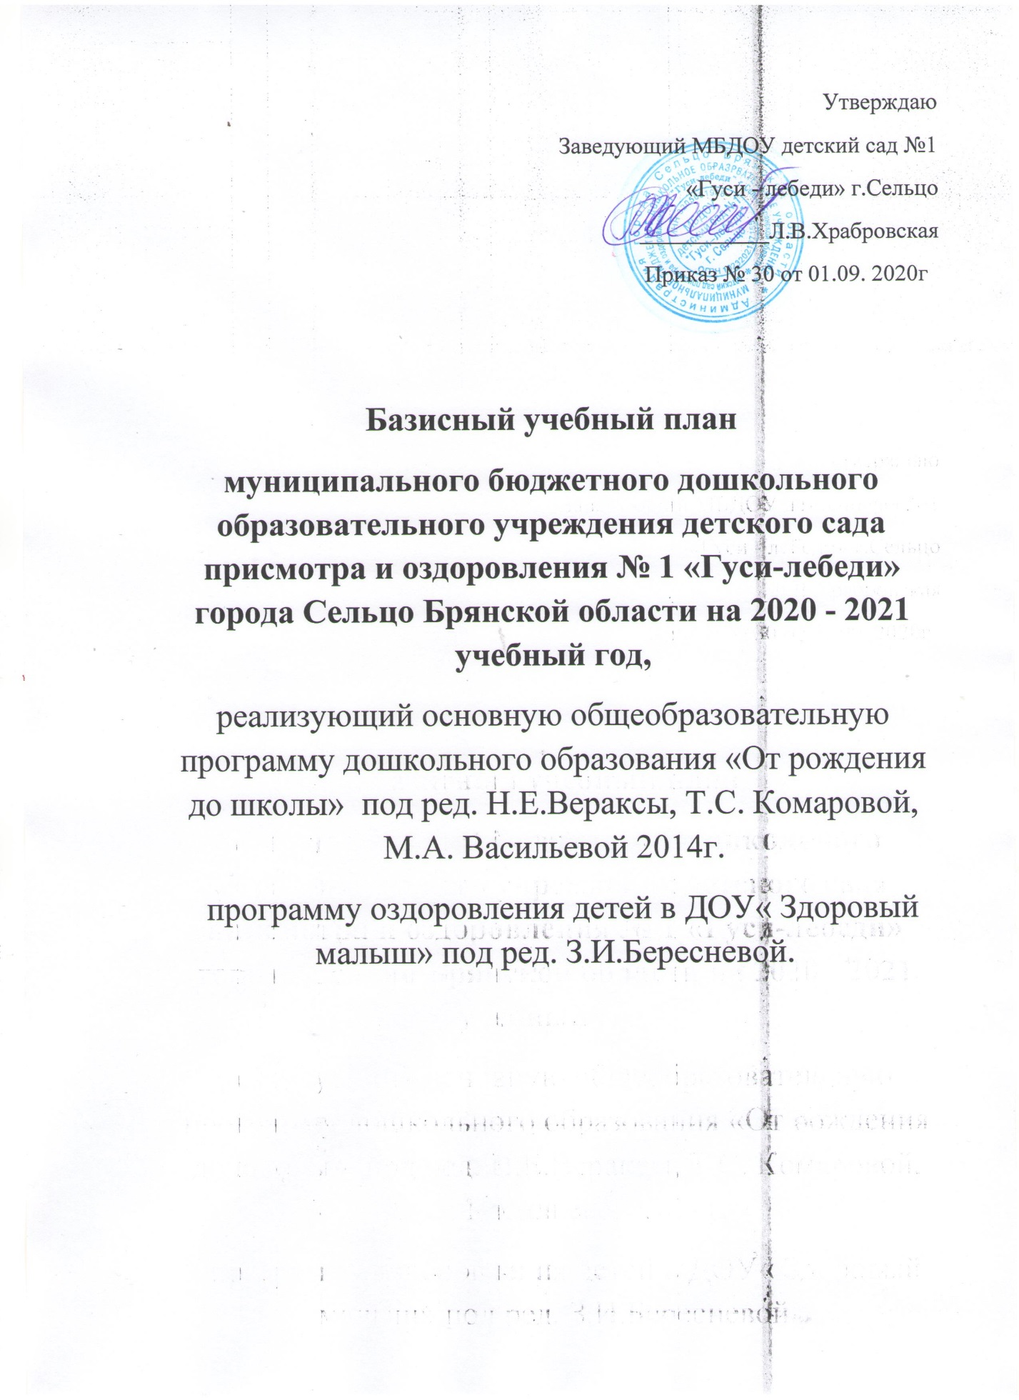

Базисный учебный план
Базисный учебный план, реализующий основную общеобразовательную программу дошкольного образования «От рождения до школы» под ред. Н.Е.Вераксы, Т.С. Комаровой, М.А. Васильевой 2014г.; программу оздоровления детей в ДОУ «Здоровый малыш» под ред. З.И.Бересневой.
Пояснительная записка
Учебный план составлен в соответствии с Федеральным Законом «Об Образовании в Российской Федерации» от 29.12.2012 г. № 273 - ФЗ, «Порядком организации и осуществления образовательной деятельности по основным общеобразовательным программам – образовательным программам начального общего, основного общего и среднего общего образования» от 30.08.2013г., Санитарно-эпидемиологическими требованиями к устройству, содержанию и организации режима работы дошкольных образовательных учреждений (СанПиН 2.4.1.3049-13), Уставом МБДОУ детский сад № 1 «Гуси - лебеди» г. Сельцо, основной общеобразовательной программой дошкольного образования «От рождения до школы» под ред. Н. Е. Вераксы, Т. С. Комаровой, М. А. Васильевой 2014г., программой оздоровления детей в ДОУ «Здоровый малыш» под ред. З.И. Бересневой 2004г.
Учебный план составлен по возрастным группам, охватывает три возрастных периода физического и психического развития детей: младший дошкольный возраст – от 2 до 4 лет (вторую группу раннего возраста и младшую группы), средний возраст - от 4 до 5 лет (средняя группа), старший дошкольный возраст – от 5 до 7 лет (старшая и подготовительная к школе группа). В дошкольных группах организованная образовательная деятельность проводится с 1 сентября по 31 мая. В летнее время детский сад работает в каникулярном режиме. Учебный план составлен по возрастным группам, охватывает три возрастных периода физического и психического развития детей: младший дошкольный возраст – от 2 до 4 лет (вторую группу раннего возраста и младшую группы), средний возраст - от 4 до 5 лет (средняя группа), старший дошкольный возраст – от 5 до 7 лет (старшая и подготовительная к школе группа). В дошкольных группах организованная образовательная деятельность проводится с 1 сентября по 31 мая. В летнее время детский сад работает в каникулярном режиме.
Организованная образовательная деятельность |  | Группы  количество занятий в месяц /количество занятий в неделю
Обязательная часть– 60% |  | 2 группа раннего возраста | младшая | средняя | старшая | подготовительная
1. | Познавательное развитие | 4/1  8 мин. | 8/2  30 мин. | 8/2  40 мин. | 12/3  75 мин | 16/4  120 мин.
 | -Познавательно – исследовательская деятельность.  -Социально - культурные ценности.  -Ознакомление с миром природы | 4/1  8 мин | 4/1  15 мин | 4/1  20мин | 8/2  50мин | 8/2  60мин
 | -ФЭМП | - | 4/1  15 мин | 4/1  20 мин. | 4/1  25 мин | 8/2  60 мин
2. | Речевое развитие | 8/2  16 мин | 4/1  15 мин | 4/1  20 мин | 8/2  40 мин | 8/2  60 мин
 | Речевое развитие | 8/2  16 мин | 4/1  15 мин | 4/1  20 мин | 8/2  40 мин | 8/2  60 мин
3. | Художественно-эстетическое развитие | 16/4  36мин | 16/4  60 мин | 16/4  80 мин | 20/5  125 мин | 20/5  150 мин
 | Рисование | 4/1  8 мин. | 4/1  15 мин. | 4/1  20 мин | 8/2  50 мин | 8/2  60 мин
 | Лепка | 4/1  8мин | 2/0,5  7,5 мин | 2/0,5  10 мин | 2/0,5  12.5 мин | 2/0,5  15 мин
 | Аппликация | - | 2/0,5  7,5 мин | 2/0,5  10 мин | 2/0,5  12.5 мин | 2/0,5  15 мин
4. | Физическое развитие | 12/3  30мин | 12/3  45мин | 12/3  60 мин | 12/3  75 мин | 12/3  90 мин
 | Физическая культура | 12/3  30мин | 12/3  45мин | 12/3  60 мин | 12/3  75 мин. | 12/3  90 мин
Общее количество |  | 40/10  90 мин | 40/10  150 мин | 40/10  200 мин | 52/13  315 мин | 56/14  420 мин
Общая продолжительность по времени |  | 1ч. 30мин | 2ч. 30мин | 3ч.  20 мин | 5ч. 15мин | 7ч. 00 мин.
Часть, формируемая участниками образовательного процесса 40%  (дополнительное образование) |  | - |  | «Страна Су - Джок»  4/1  20 мин | «Гимнастика маленьких волшебников»  4/1  25 мин | «Мастерская игры»  8/2  60 мин
Программы и технологии, используемые в ДОУ
№ | Возрастные группы детей | Направленность групп | Реализуемые программы:  -комплексные,  -парциальные,  - дополнительного образования
1. | Вторая группа раннего возраста  2 – 3 года | Оздоровительной и общеразвивающей направленности | Примерная общеобразовательная программа дошкольного образования «От рождения до школы» под ред. Н. Е. Вераксы, Т. С. Комаровой, М. А. Васильевой, М.: МОЗАИКА _ СИНТЕЗ,2014 г.  Программа оздоровления детей в ДОУ «Здоровый малыш» под ред. З.И. Бересневой. М.: 2004 г.
2. | Младшая группа  3 – 4 года | Оздоровительной и общеразвивающей направленности | Примерная общеобразовательная программа дошкольного образования «От рождения до школы» под ред. Н. Е. Вераксы, Т. С. Комаровой, М. А. Васильевой, М.: МОЗАИКА_ СИНТЕЗ,2014 г.  Программа оздоровления детей в ДОУ «Здоровый малыш» под ред. З.И. Бересневой. М.: 2004 г.
3. | Средняя группа  4 – 5 лет | Общеразвивающей направленности | Примерная общеобразовательная программа дошкольного образования «От рождения до школы» под ред. Н. Е. Вераксы, Т. С. Комаровой, М. А. Васильевой, М.: МОЗАИКА _ СИНТЕЗ,2014 г.  Программа оздоровления детей в ДОУ «Здоровый малыш» под ред. З.И. Бересневой. М.: 2004 г.  Дополнительное образование  «Страна Су - Джок»  Авторская разработка, составленная на основе методических разработок:  1. Аммосова Н.С. Самомассаж рук при подготовке детей с речевыми нарушениями: Логопед, № 6, 2004. – с. 78-82.  2. Бот О.С. Формирование тонких движений пальцев рук у детей с общим недоразвитием речи: Дефектология, № 1, 1983.  3. Богуш Д.А. корейский метод Су-Джок. – М.: Ника – Центр, 2008.  4. Громова О.Е. Инновация в логопедическую практику: Методическое пособие для ДОУ. Линка-Пресс, 2008.  5. Ивчатова Л. А. Су-джок терапия в коррекционно-практической работе с детьми. Логопед – 2010. № 1.  6. Крупенчук О.И. Пальчиковые игры. - Литера, 2008.  7. Новикова О.А. ум на кончиках пальцев: веселые пальчиковые игры. – М. АСТ, 2007.  8. Османова Г.А. Новые игры с пальчиками для развития мелкой моторики: Популярная логопедия – КАРО, 2008.  9. Пак Чжэ Ву. Вопросы терапии и практики Су-Джок терапии: Серии книг по Су-Джок терапии. Су-Джок Академия, 2009.
4. | Старшая группа  5 – 6 лет | Общеразвивающей направленности | Примерная общеобразовательная программа дошкольного образования «От рождения до школы» под ред. Н. Е. Вераксы, Т. С. Комаровой, М. А. Васильевой, М.: МОЗАИКА _ СИНТЕЗ,2014 г.  Программа оздоровления детей в ДОУ «Здоровый малыш» под ред. З.И. Бересневой. М.: 2004 г.  Дополнительное образование  «Гимнастика маленьких волшебников»  Авторская разработка, составленная на основе методических разработок:  1.Система музыкально – оздоровительной работы в детском саду: занятия, игры, упражнения/ авт.-сост. О.Н. Арсеневская. – Волгоград: Учитель, 2011  2.Дыхательная гимнастика сост.Е.Андрушко  3.Музыкально – валеологическое воспитание дошкольников авт.Е.Комелева  4.Уроки логопеда авт.М.Косинцева,2004  5.Здоровьесберегающее пространство дошкольного образовательного учреждения: проектирование, тренинги, занятия/ сост.Н.И. Крылова – Волгоград: Учитель, 2009  6.Здоровьесберегающие технологии в ДОУ авт.Е.В. Михеева  7.Оздоровление воспитанников учреждений дополнительного образования авт. Н.В. Махмудова  8.Двигательное и психическое развитие детей ясельного возраста. Авт.И.Н. Меняйлова  9.Развитие физиологического и речевого дыхания. Авт. Е.А. Меркулова  10.Здоровье современных дошкольников авт.М.А.Руднова  11.Учебно – методическое пособие «Тру – ля - ля» изд. «Карапуз»
5. | Подготовительная к школе группа  6 – 7 лет | Общеразвивающей направленности | Примерная общеобразовательная программа дошкольного образования «От рождения до школы» под ред. Н. Е. Вераксы, Т. С. Комаровой, М. А. Васильевой, М.: МОЗАИКА _ СИНТЕЗ,2014 г.  Программа оздоровления детей в ДОУ «Здоровый малыш» под ред. З.И. Бересневой. М.: 2004 г.  С.Н. Николаева. Парциальная программа «Юный эколог» 3-7 лет. – Москва. Мозаика – Синтез, 2016  Дополнительное образование  «Мастерская игры»  Авторская разработка, составленная на основе методических разработок:  - Доронова Т.Н. Играем в театр: Театрализованная деятельность детей 4-6 лет. Методическое пособие для воспитателей дошкольных образовательных учреждений. М.: "Просвещение" 2004.  - Кошманская И. П. Театр в детском саду. Ростов н /Д : изд- во " Феникс", 2004 .  - Мерзлякова С.И. Фольклор-Музыка-Театр. Программы и конспекты занятий педагогов дополнительного образования, работающих с дошкольниками: Программно- методическое пособие - М.: 1999.  - Мочалов Ю.А. Первые уроки театра. М.:1986г.  - Опарина Н. А. Театр-Это волшебный край! М.: " Социум" 1999г.  - Поляк Л.Я. Театр сказок. Спб: " Детство-Пресс", 2001г.  - Сорокина Н.Ф. Играем в кукольный театр. Программа " Театр -Творчество -Дети": Пособие для воспитателей, педагогов дополнительного образования и музыкальных руководителей детских садов.- М.: 2004.  - Чистякова М.И. Психогимнастика  - Чурилова Э.Г. Методика и организация театрализованной деятельности дошкольников и младших школьников: Программа и репертуар. - М.: Гуманит. Изд. Центр ВЛАДОС, 2003.  - Щеткин А.В. Театральная деятельность в детском саду. Для занятий с детьми 5-6 лет / Под редакцией О.Ф.Горбуновой. М.:Мозаика- Синтез, 2008.

Образовательная деятельность в ходе режимных моментов
Утренняя гимнастика | ежедневно | ежедневно | ежедневно | ежедневно | ежедневно
Комплексы закаливающих процедур | ежедневно | ежедневно | ежедневно | ежедневно | ежедневно
Гигиенические процедуры | ежедневно | ежедневно | ежедневно | ежедневно | ежедневно
Ситуативные беседы при проведении режимных моментов | ежедневно | ежедневно | ежедневно | ежедневно | ежедневно

Образовательная деятельность в ходе режимных моментов
Базовый вид деятельности | Периодичность
 | Первая младшая группа | Вторая младшая группа | Средняя группа | Старшая группа | Подготовительная к школе группа
Чтение художественной литературы | ежедневно | ежедневно | ежедневно | ежедневно | ежедневно
Дежурства | ежедневно | ежедневно | ежедневно | ежедневно | ежедневно
Прогулки | ежедневно | ежедневно | ежедневно | ежедневно | ежедневно
Самостоятельная деятельность детей
Игра | ежедневно | ежедневно | ежедневно | ежедневно | ежедневно
Самостоятельная деятельность детей в центрах (уголках) развития | ежедневно | ежедневно | ежедневно | ежедневно | ежедневно

Режим организованной образовательной деятельности
МБДОУ детского сада №1
«Гуси лебеди» г. Сельцо на 2020 – 2021гг.

Группы | Понедельник | Вторник | Среда | Четверг | Пятница
Вторая группа раннего возраста  Воспитатель  Шарыгина О.И. | 1. Художественно – эстетическое развитие. Рисование  8.50 – 8.58;  9.08 – 9.16  Вторая половина  1.Физическое развитие. Физическая культура  15.45 – 15.55;  16.05 – 16.15 | 1. Художественно – эстетическое развитие. Музыка  8.50 – 9.00;  9.10 – 9.20  Вторая половина  1.Речевое развитие. Развитие речи  15.45 – 15.53;  16.03 – 16.11 | 1. Художественно – эстетическое развитие. Лепка  8.50 – 8.58;  9.08 – 9.16  Вторая половина  1.Физическое развитие. Физическая культура  15.45 – 15.55;  16.05 – 16.15 | 1.Речевое развитие. Развитие речи  8.50 – 8.58;  9.08 – 9.16  2.Физическое развитие. Физическая культура (на прогулке)  10.30 – 10.40;  10.50 – 11.00 | 1. Художественно – эстетическое развитие. Музыка  8.50 – 9.00;  9.10 – 9.20  Вторая половина  1.Познавательное развитие. Познавательно – исследовательская деятельность. Социально – культурные ценности. Ознакомление с миром природы.  15.45 – 15.53;  16.03 – 16.11
Младшая группа  Воспитатель Желтова Н.В. | 1. Художественно – эстетическое развитие. Музыка  9.10. – 9.25;  2. Речевое развитие. Развитие речи  9.35 – 9.50 | 1. Познавательное развитие. ФЭМП.  9.10 – 9.25  2. Физическое развитие.  Физическая культура  9.35 – 9.50 | 1. Художественно – эстетическое развитие. Рисование  9.10 – 9.25  2. Физическое развитие. Физическая культура  9.35 – 9.50 | 1.Познавательное развитие. Познавательно – исследовательская деятельность. Социально – культурные ценности. Ознакомление с миром природы.  9.10 – 9.25  2. Художественно – эстетическое развитие. Музыка  9.35. – 9.50; | 1.Художественно – эстетическое развитие Лепка/Аппликация.  9.10 – 9.25  2.Физическое развитие. Физическая культура (на прогулке)  11.00 – 11.15
Средняя группа  Воспитатель Чукалкина Л.Г. | 1. Речевое развитие. Развитие речи  9.10 – 9.30  2. Физическое развитие. Физическая культура  9.40 – 10.00 | 1. Художественно – эстетическое развитие. Рисование  9.10 – 9.30  2. Физическое развитие. Физическая культура (на прогулке)  11.00 – 11.20  Вторая половина  Дополнительное образование  «Страна Су - Джок»  16.05-16.25 | 1. Познавательное развитие.  ФЭМП  9.10 – 9.30  2. Художественно – эстетическое развитие. Музыка  9.40 – 10.00 | 1.Художественно – эстетическое развитие.  Лепка /Аппликация  9.10 – 9.30  2. Физическое развитие. Физическая культура  9.40 – 10.00 | 1. Познавательное развитие. Познавательно – исследовательская деятельность. Социально – культурные ценности. Ознакомление с миром природы  9.10 – 9.30  2. Художественно – эстетическое развитие. Музыка  9.40. – 10.00
Старшая группа  Воспитатель Крокулева И.Н. | 1.Познавательное развитие. Познавательно – исследовательская деятельность. Социально – культурные ценности. Ознакомление с миром природы  9.00 – 9.25  2.Художественно – эстетическое развитие. Рисование  9.35 – 10.00  3.Художественно – эстетическое развитие. Музыка  10.10 – 10.35 | 1. Познавательное развитие.  ФЭМП  9.00 – 9.25  2.Художественно – эстетическое развитие.  Лепка/Аппликация  9.35 – 10.00  3.Физическое развитие. Физическая культура (на прогулке)  11.00 – 11.25  Вторая половина  Дополнительное образование  «Гимнастика маленьких волшебников»  16.05 –16.30 | 1. Речевое развитие. Развитие речи.  9.00 – 9.20  2.Художественно – эстетическое развитие. Музыка  10.10 – 10.35  16.05 – 16.20 | 1.Познавательное развитие. Познавательно – исследовательская деятельность. Социально – культурные ценности. Ознакомление с миром природы  9.00 – 9.25  2.Физическое развитие. Физическая культура  10.10 - 10.35 | 1. Речевое развитие. Развитие речи.  9.00 – 9.20  2.Художественно – эстетическое развитие. Рисование  9.35 – 10.00  3.Физическое развитие. Физическая культура  10.20. – 10.45
Подготовительная группа  Воспитатель  Тоистева Е.В. | 1. Речевое развитие. Развитие речи.  9.00 – 9.30  2. Художественно – эстетическое развитие. Рисование  9.40 – 10.10  3. Физическое развитие. Физическая культура  10.20. – 10.50 | 1. Познавательное развитие. ФЭМП.  9.00 – 9.30  2. Познавательное развитие. Познавательно – исследовательская деятельность. Социально – культурные ценности. Ознакомление с миром природы  9.40 – 10.10  3.Художественно – эстетическое развитие.  Музыка  10.20 – 10.50 | 1. Речевое развитие.  Развитие речи.  9.00 – 9.30  2. Художественно – эстетическое развитие. Аппликация/ Лепка  9.40 – 10.10  3. Физическое развитие. Физическая культура  (на прогулке)  11.30 – 12.00  Вторая половина  Дополнительное образование  «Мастерская игры»  16.05-16.35 | 1. Познавательное развитие. ФЭМП.  9.00 – 9.30  2. Познавательное развитие. Познавательно – исследовательская деятельность. Социально – культурные ценности. Ознакомление с миром природы  9.40 – 10.10  3. Художественно – эстетическое развитие. Музыка  10.20 – 10.50. | 1. Художественно – эстетическое развитие. Рисование.  9.00 – 9.30  2. Физическое развитие. Физическая культура  9.40 – 10.10  Вторая половина  Дополнительное образование  « Мастерская игры»  16.05-16.35

